Soy JOSÉ LÓPEZ FABELO, el abuelo de Pedro y de Diego, el marido de Carmen (Mari Carmen), el padre de Raquel y de Carla, el nieto de Cándida Ojeda Artiles (Dña. Cándida o Candidita) de la tienda de toda la vida, el hijo de Sebastián López (de la gasolinera) y de María Fabelo, el sobrino de Abel y el primo de una rama familiar de los Monzón y los Ramírez de nuestro municipio. El amigo de juventud de Sergio Cruz, Domingo Ramírez, Juan Santana y de Javier (el de Javielito). Con sólo tres años, cuando no existían las guarderías, fui a la escuela de D. José Serrano. Posteriormente y gracias a Paco Espino y Manuel Hernández Caballero (Manolo MHER) estudié en el Colegio de Los Salesianos.

Nací en El Ejido en el año 1.964. A la edad de veintidós años y en mi quinto año de estudios de Administración de Empresas fuí elegido, de entre todos los alumnos de mi promoción, para el departamento de Selección de Personal de El Corte Inglés.

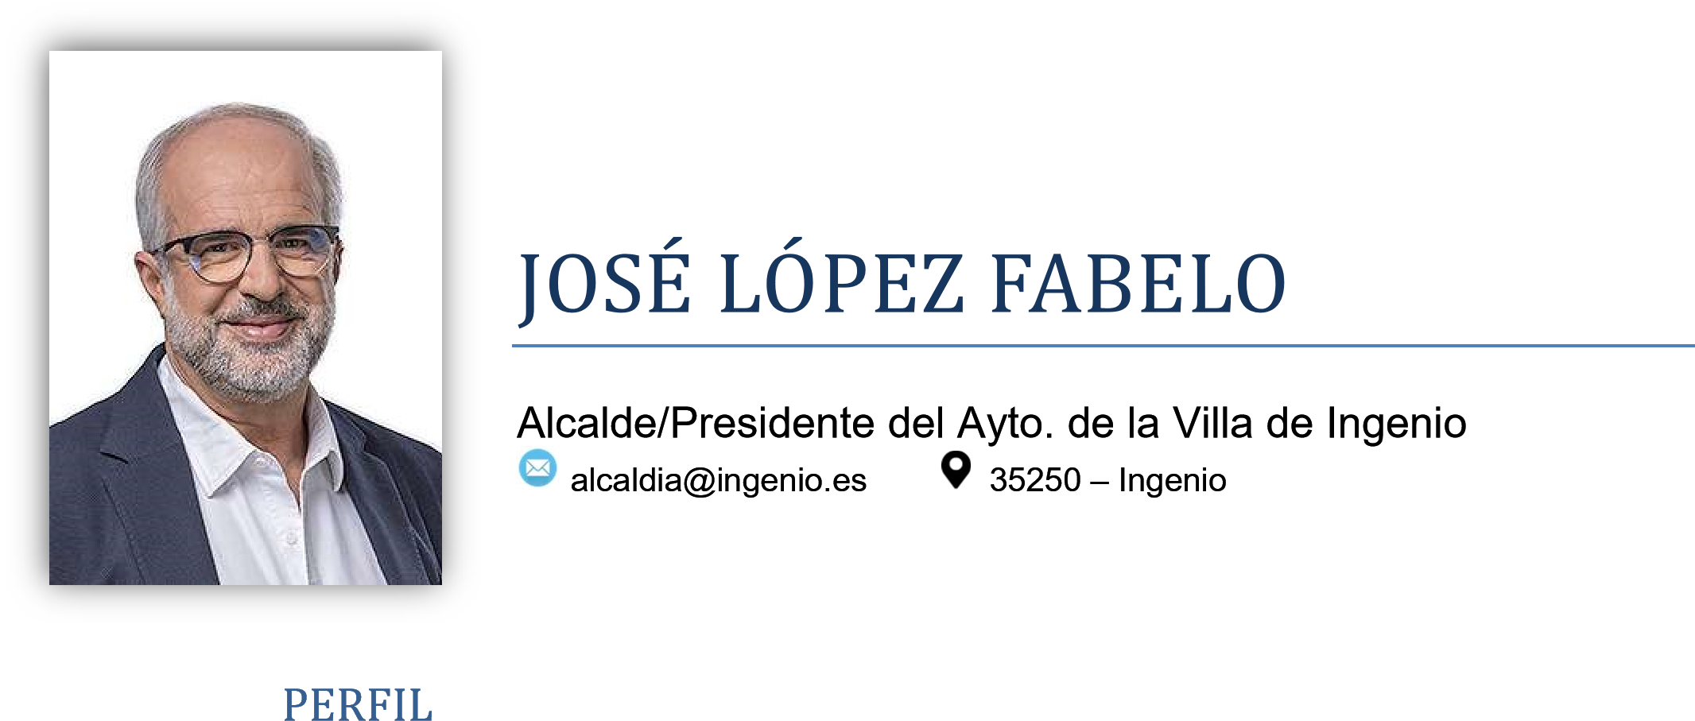Tiempo después llevé la responsabilidad de la apertura de la delegación de la Provincia de Santa Cruz, con sede en Tenerife, de la empresa decana en Canarias en el mundo de la ofimática.

En el año 1989 me piden que vuelva a Gran Canaria como gerente para la apertura e instalación de la industria que hoy sigue en Las Majoreras. Trabajé casi 30 años en El Paso 2000 (la parte que más se me conoce).

De El Paso 2000 llegaron a depender directamente más de quinientas personas en Canarias. La plantilla, en su mayor parte, siempre fue de nuestro municipio.

Fui el primer presidente de la Asociación de Empresarios de Ingenio y Carrizal (ASEINCA). Nuestro colectivo fue uno de los principales motores del movimiento y por eso fui nombrado presidente de la Comarca del Sureste. Años después, en reconocimiento a mis méritos y labor, fui nombrado presidente honorífico de ASEINCA. En el período 2015/2019 fui Teniente de Alcalde del Ayuntamiento de Ingenio y, con mucha dedicación y cariño, tuve más de 12 áreas delegadas de gobierno, de las cuales disfruté como un enano con mucho trabajo.

FORMACIÓN

Administración de Empresas

# EXPERIENCIA

Selección de personal El Corte Ingles.

Gerente (1989–2019)

El Paso 2000

Concejal/Teniente alcalde (2015-2019)

Ayto. de Ingenio

Alcalde/Presidente del Ayto. de la Villa de Ingenio (2023-actualidad)

Ayto. de Ingenio